后台出现flash版本过低的问题

第一检查浏览器是否是最新版本，（一般浏览器用的是猎豹或者360安全浏览器）

第二下载flash中心，去下载对应的flash

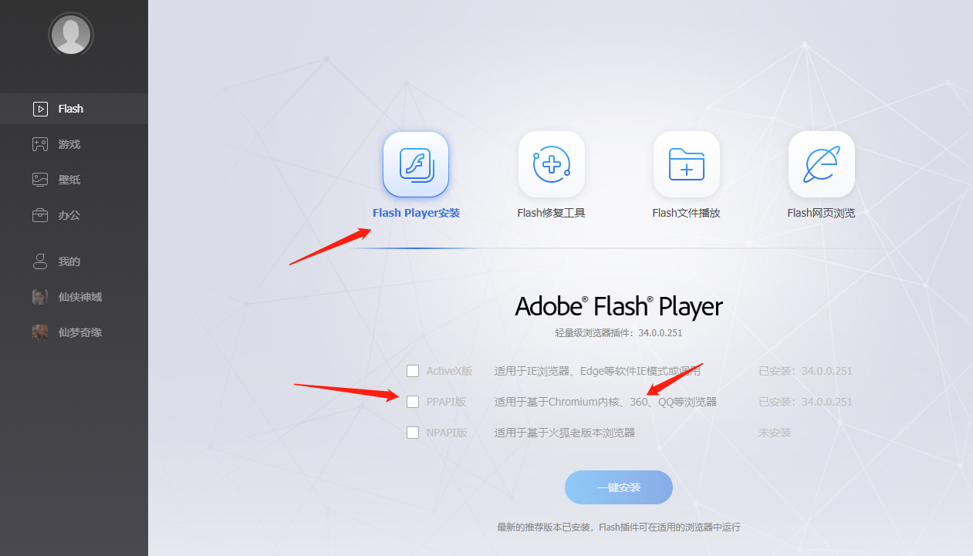
都搞定 以后重启一下电脑即可解决flash没法上传图片问题

